СРАВНИТЕЛЬНАЯ ТАБЛИЦА
к проекту закона Республики Татарстан «Об упразднении поселка Ямбурово Балтасинского района Республики Татарстан и о внесении изменений в Закон Республики Татарстан «Об установлении границ территорий и статусе муниципального образования «Балтасинский муниципальный район» и муниципальных образований в его составе»

№  п/п | Действующая редакция | Предлагаемые изменения | Редакция с учетом предлагаемых изменений
1 | Кугунурское сельское поселение: село Кугунур (административный центр), села Кургем, Шуда, деревни Дурга, Куремьял, Кускем, Улисьял, поселок Ямбурово; | в абзаце шестом статьи 3 слова  «, поселок Ямбурово» исключить; | Кугунурское сельское поселение: село Кугунур (административный центр), села Кургем, Шуда, деревни Дурга, Куремьял, Кускем, Улисьял;
2 | 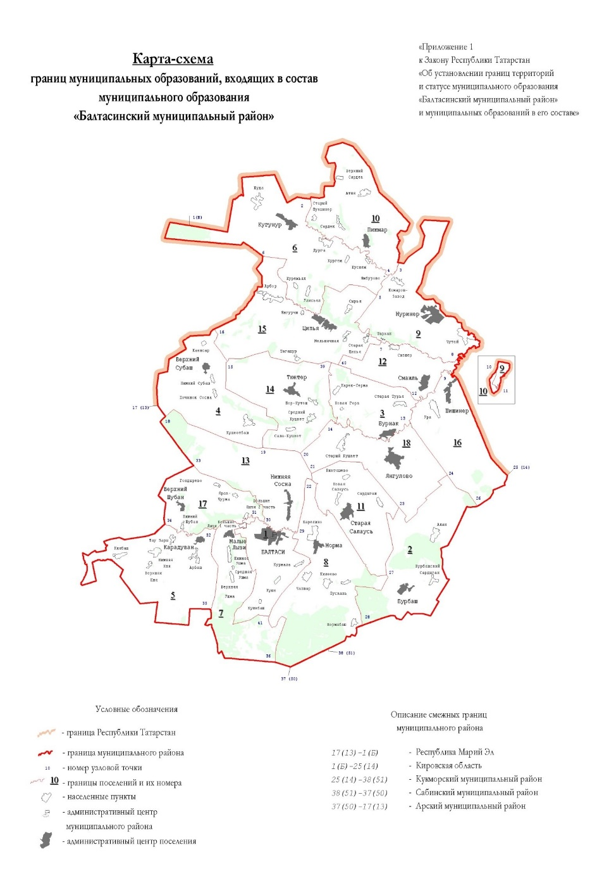 | приложение 1  изложить в следующей редакции: | 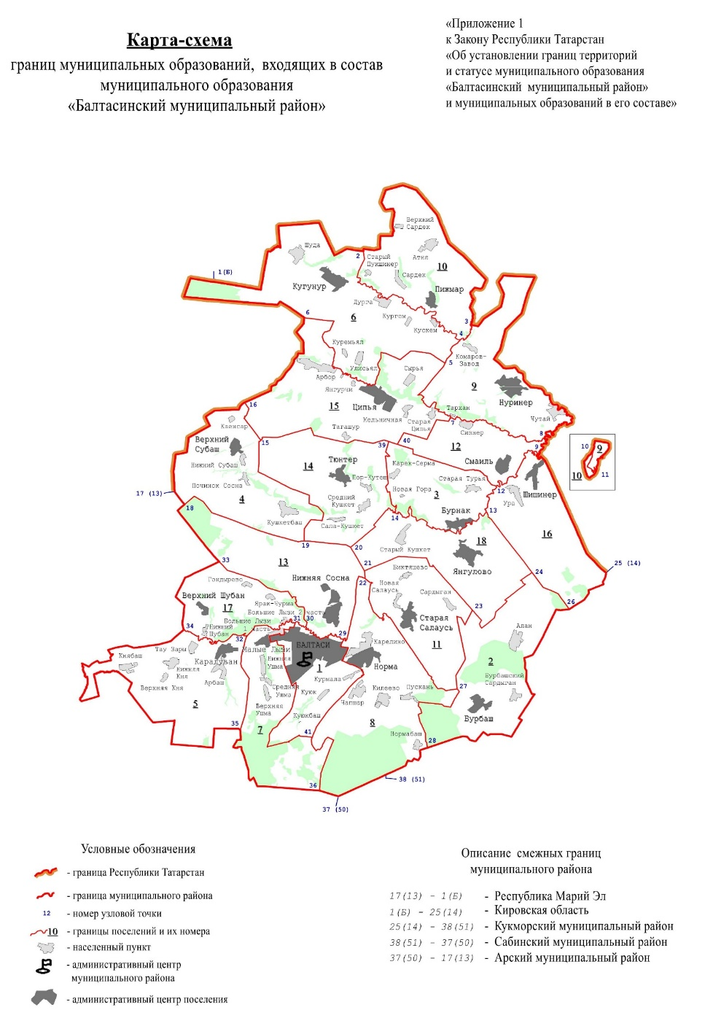
 | Городское и сельские поселения,  входящие в состав муниципального образования  «Балтасинский муниципальный район» |  | Городское и сельские поселения,  входящие в состав муниципального образования  «Балтасинский муниципальный район»
  № по карте-схеме | Муниципальное образование
  1 | поселок городского типа Балтаси
  2 | Бурбашское сельское поселение
  3 | Бурнакское сельское поселение
  4 | Верхнесубашское сельское поселение
  5 | Карадуванское сельское поселение
  6 | Кугунурское сельское поселение
  7 | Малолызинское сельское поселение
  8 | Норминское сельское поселение
  9 | Нуринерское сельское поселение
  10 | Пижмарское сельское поселение
  11 | Салаусское сельское поселение
  12 | Смаильское сельское поселение
  13 | Сосновское сельское поселение
  14 | Среднекушкетское сельское поселение
  15 | Ципьинское сельское поселение
  16 | Шишинерское сельское поселение
  17 | Шубанское сельское поселение
  18 | Янгуловское сельское поселение
  № по карте-схеме | Муниципальное образование
  1 | поселок городского типа Балтаси
  2 | Бурбашское сельское поселение
  3 | Бурнакское сельское поселение
  4 | Верхнесубашское сельское поселение
  5 | Карадуванское сельское поселение
  6 | Кугунурское сельское поселение
  7 | Малолызинское сельское поселение
  8 | Норминское сельское поселение
  9 | Нуринерское сельское поселение
  10 | Пижмарское сельское поселение
  11 | Салаусское сельское поселение
  12 | Смаильское сельское поселение
  13 | Сосновское сельское поселение
  14 | Среднекушкетское сельское поселение
  15 | Ципьинское сельское поселение
  16 | Шишинерское сельское поселение
  17 | Шубанское сельское поселение
  18 | Янгуловское сельское поселение

